15.04.2020

Тема урока: Арктангенс и решение уравнения tg x=a

Изучение нового материала.
Выполнить конспект.

Чтобы ввести понятие арктангенс, рассмотрим функцию 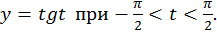
Построим её подробный график.
На оси абсцисс будем откладывать точки кратные 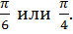 На оси ординат отложим соответствующие значения функции, известные нам из таблиц (рис. 1).
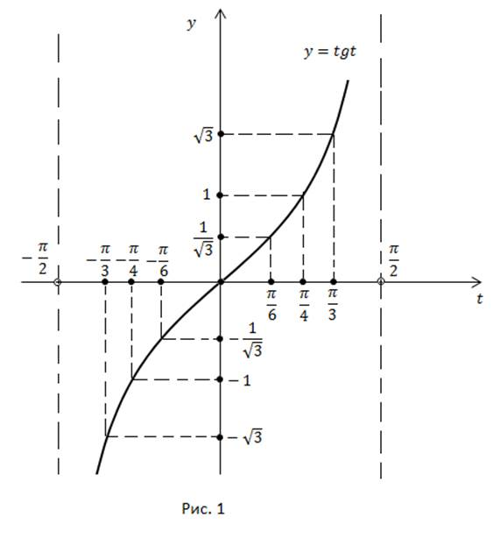
Промежуток 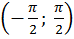 был выбран, так как на нем функция принимает все свои значения от и монотонно возрастает.
Напомним о прямой и обратной задаче для любой функции.
Прямая задача: по заданному значению аргумента найти соответствующее значение функции. Например, если аргумент равен то значение функции равно 1.
Обратная задача: задано значение функции, найти соответствующее значение аргумента промежутке . Например, если 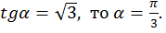
Каждое значение функции на промежутке достигается только при одном значении аргумента и называется арктангенсом.
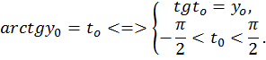
Определение арктангенса и графическая интерпретация
Арктангенс это такое число 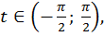 тангенс которого равен
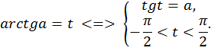
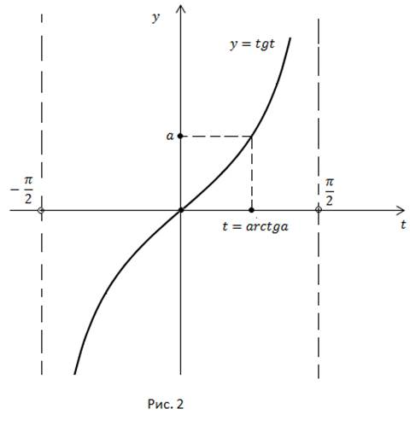
Значения арктангенса определяются по графику (рис. 1).
Например:
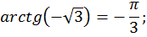
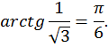
Покажем, как определять значения арктангенсов на тригонометрической окружности с помощью линии тангенсов.
Отметим на числовой окружности точки 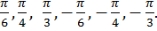 Соединим каждую из них с началом координат и проведем лучи до пересечения с линией тангенсов. Получим значения тангенсов для указанных углов (рис. 3).
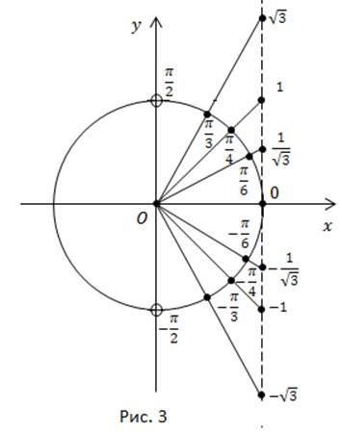
Примеры:
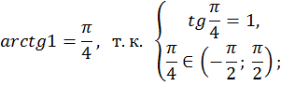
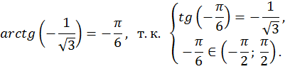
Свойства арктангенса
Отметим важное свойство арктангенса:
Проиллюстрируем его на единичной окружности (рис. 4).
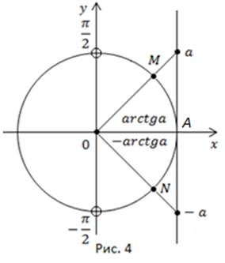
Если
Если ему соответствует дуга
Например:
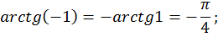
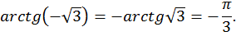
Решение задач
Задача 1. Вычислить:
Решение:
Значения арктангенсов определим по графику (рис. 1) или по свойству.
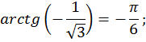
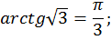
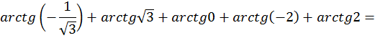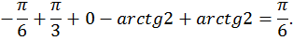
Ответ:
Задача 2. Расположите в порядке возрастания числа:
Решение (рис. 5).
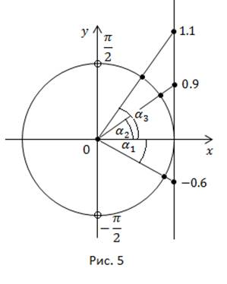
На промежутке 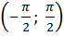 функция монотонно возрастает
Задача 3. Вычислить 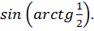
Решение:
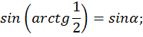
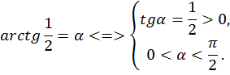
Найдем
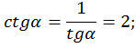
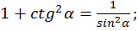
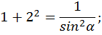
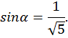
Проиллюстрируем решение на прямоугольном треугольнике (рис. 6).
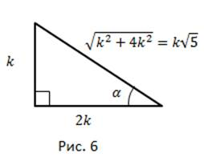
Дан угол 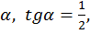 т.е. катеты равны Гипотенузу находим по теореме Пифагора, 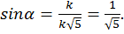
Ответ:
Задача 4. Вычислить
Решение:
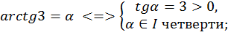
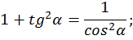
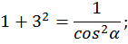
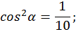
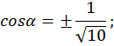
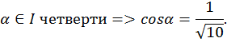
Проиллюстрируем решение на прямоугольном треугольнике (рис. 7).
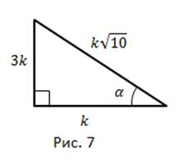
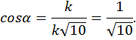
Ответ:
Задача 5. Вычислить 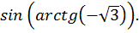
Решение:
Ответ: 